Onderwijsloket in cijfers
Infographic

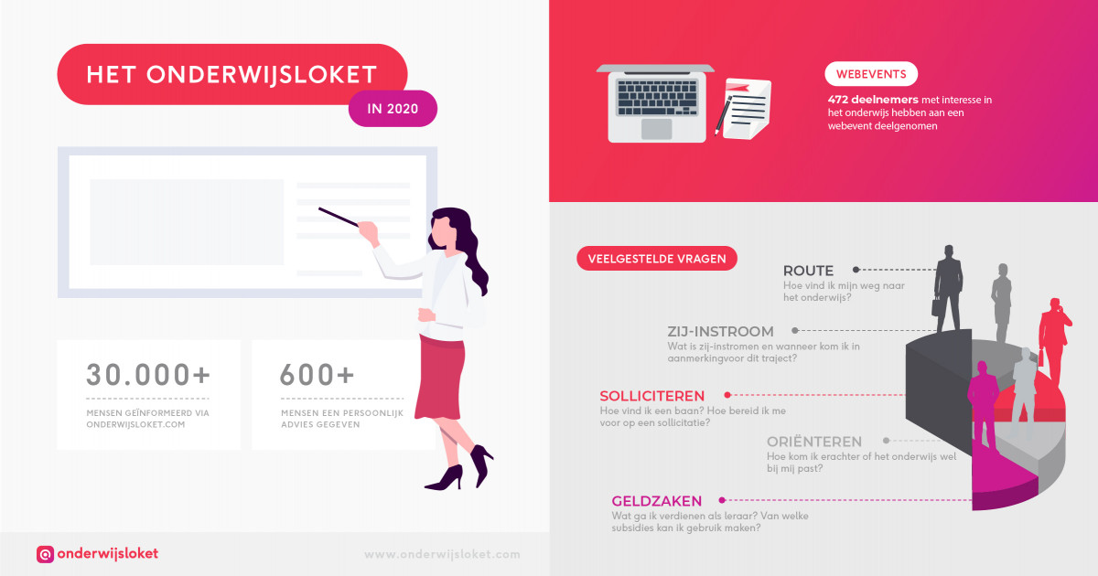

Over: Onderwijsloket
Het Onderwijsloket is hét online startpunt voor iedereen die zich wil oriënteren op een overstap naar het primair, voortgezet en middelbaar onderwijs. Of het nou gaat om een carrière als leraar of doorgroeien binnen het onderwijs; het Onderwijsloket geeft elke werkdag antwoord op alle vragen, per mail of telefoon

Newsroom
Bekijk het volledige persbericht inclusief meer foto's en video's in onze Newsroom.
Bekijk het volledige persbericht
Bekijk alle voorgaande persberichten

Contact information
Name: Karlijn Stoelinga
Function: PR & communicatieadviseur
Email: nieuws@onderwijsloket.com
Phone: 0623774370

